בניית לוח השראה לעיצוב הבית

**שלב 1**

השראה אנחנו יכולים לקבל מכל מקום : סרט שראינו ויצר אצלנו חיבה

תמונה שראינו טיול שטילנו וכ"ו.

לדוגמא טיול התאילנד

עשה לי את זה והנה לכם טעימה מהשראה



#### שלב 2

הופכים את ההשראה לפלטת צבעים.

מומלץ לבחור בין 10-12 צבעים על מנת שבתוכנית העבודה שלכם יהיה מבחר רחב של צבעים, לקירות, ריהוט, אקססוריז, טקסטיל ועוד.

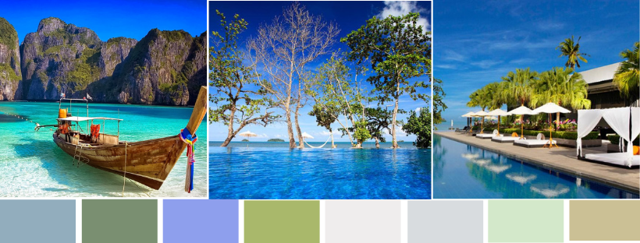

#### שלב 3

כדי לקבל עוד רעיונות ולהעשיר את ההשראה שלכם כנסו לפינטרסט

#### שלב 4

עבדו על מרקמים וטקסטורות. תחליטו איזה מרקמים יעניקו לכם את האווירה הרצויה

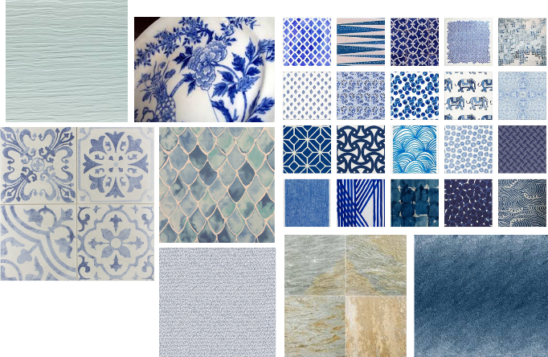

#### שלב 5

בחירת טקסטיל אל תחששו לשלב סוגי טקסטורות שונות – להפך זה ייצור את העניין.

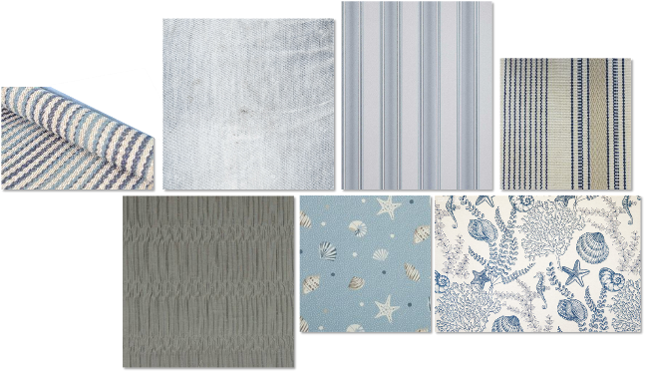

#### שלב 6

תתחילו לחשוב על פרטי הריהוט באופן מדגמי. עדיין לא צריך לבחור את כל הריהוט, אך צריך לבדוק מה הכיוון שמרגיש לכם נכון. לחשוב איזה סגנון של פרטי ריהוט אתם רוצים לשלב, לאיזה מתוך פלטת הצבעים שהכנתם אתם רוצים להתחבר.

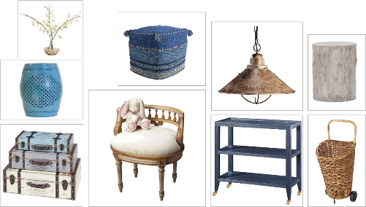

#### שלב 7

עכשיו שכבר הכנתם את ההשראות שלכם, הגיע הזמן להתקדם לשלב הבא, זה הזמן לקבל מספר החלטות חשובות.

* באיזה סגנון רוצים לעצב את החלל ?
* כיצד מתפלגת הצבעוניות ?
* עכשיו צריך להכין תוכנית העמדה, כלומר לפרט את מיקום הרהיטים וגם לסמן אם מדובר בספה של 3 מושבים או בספה פינתית בצורת "ר".

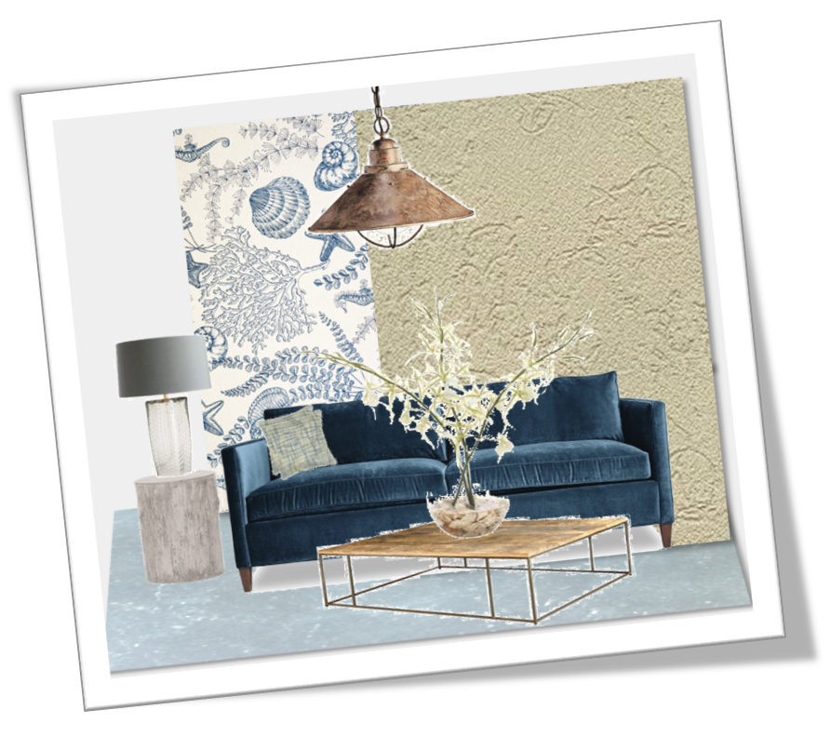

וכך נולד העיצוב חדש